- 数据处理
1、作出偏振片角度 0°条件下伏安特性曲线（电流随电压变化曲线），并作线性拟合，求出电阻的大小；
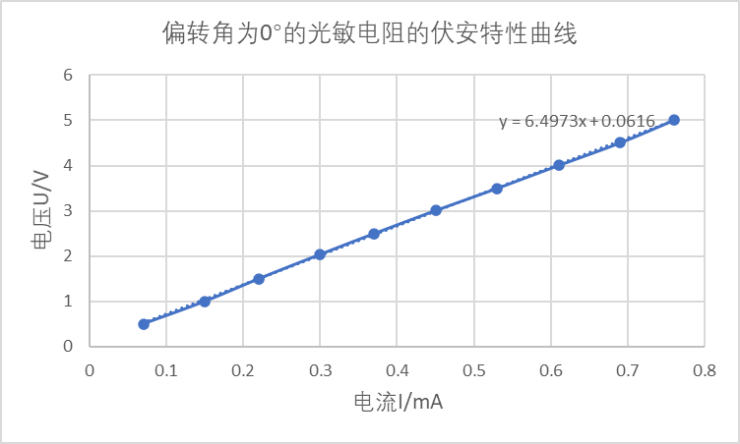

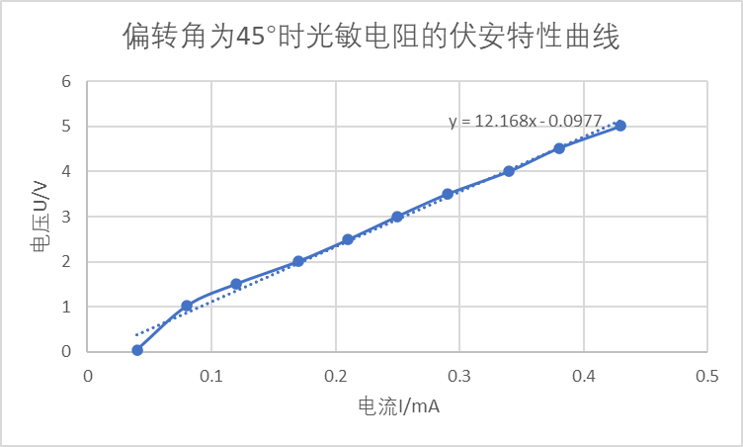

2、作出5V条件下的光敏电阻的光照特性（电流随相对光强变化曲线）和电阻特性曲线（电阻随相对光强变化曲线）。
